## 渗透报告自动化生成系统使用说明

1. 安装

1、首先你需要一个php运行环境，本地或者服务器都可以。（不建议使用服务器，因我没写防注入）

2、解压得到如下文件列表

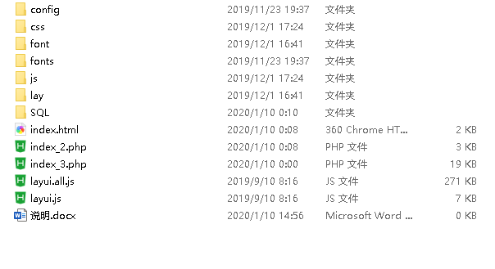

3、导入sql数据库文件。文件放在SQL文件夹下

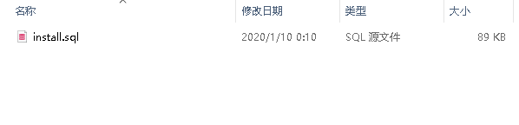

无论你用什么方式，能导入就可以。由于当前SQL文件是由phpMyAdmin导出生成，所以推荐也用这种方式还原。

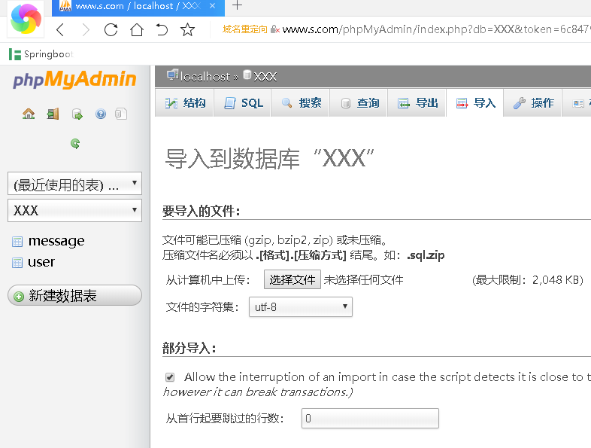

4、修改数据库配置信息，配置文件位置为config/a.php

打开并根据注释修改信息（尽量不要用记事本）

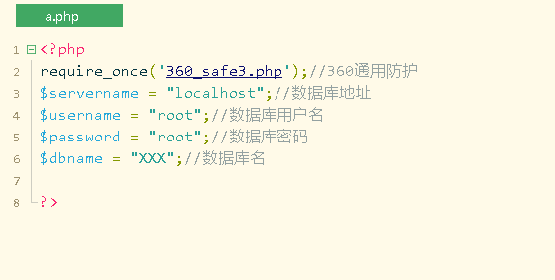

5、安装完成，浏览器访问即可开始

1. 使用

### 访问首页进入第一步

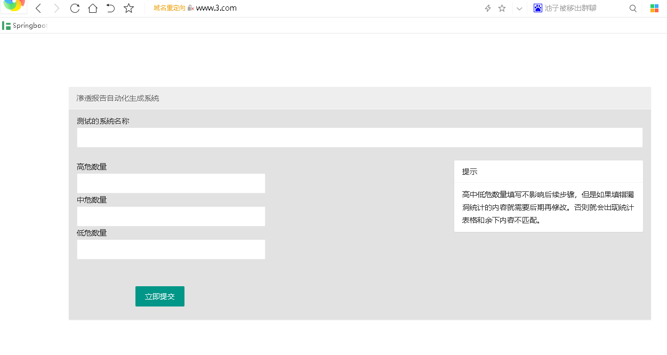

1. 填写本次项目的名称（暂时只支持一次生成一个系统报告）。
2. 填写高中低危漏洞数量，点击提交进入下一步

## 进入第二步

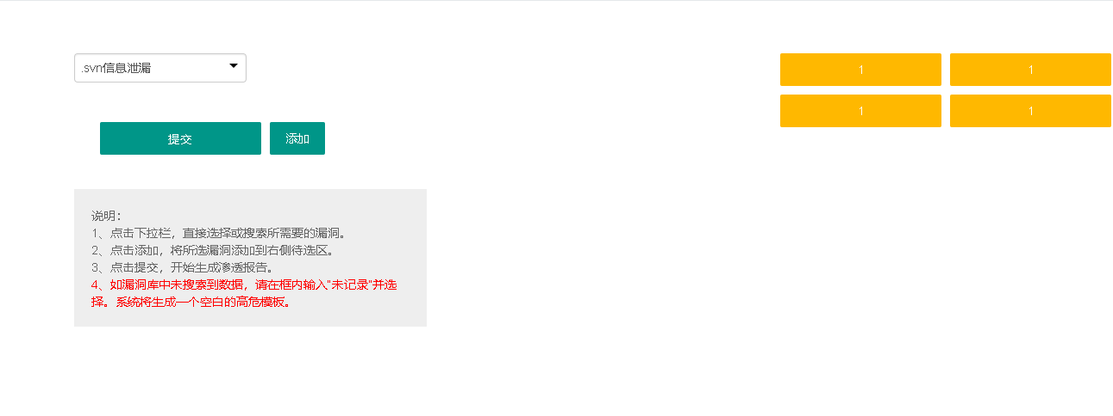

左侧下拉栏选择你想添加的漏洞名称（可以直接搜索），点击添加右侧出现色块，代表添加成功，色块中的字符为漏洞id(使用者忽略即可)如果漏洞库中没有你要添加的漏洞，请搜索“未记录”进行添加

注意：已选漏洞删除功能还没写，如果选错了记得自己在报告里改一下

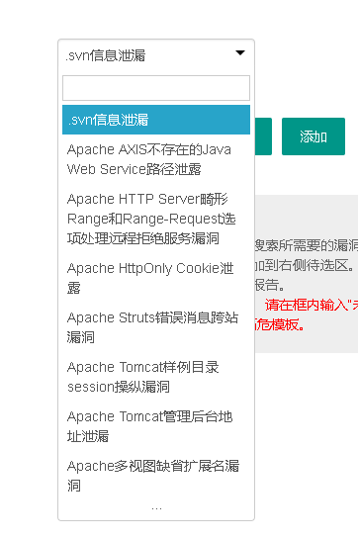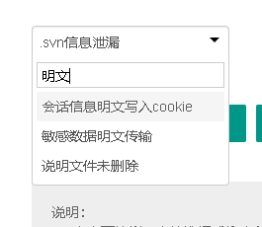

选择完毕后点击提交，开始生成报告

注意：本报告以漏洞类型分类，选择多个相同的漏洞只会生成一次本漏洞的详细。

例如：选择四个id为1的漏洞

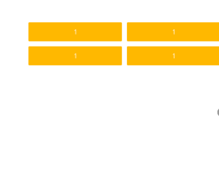

只生成一次漏洞详细

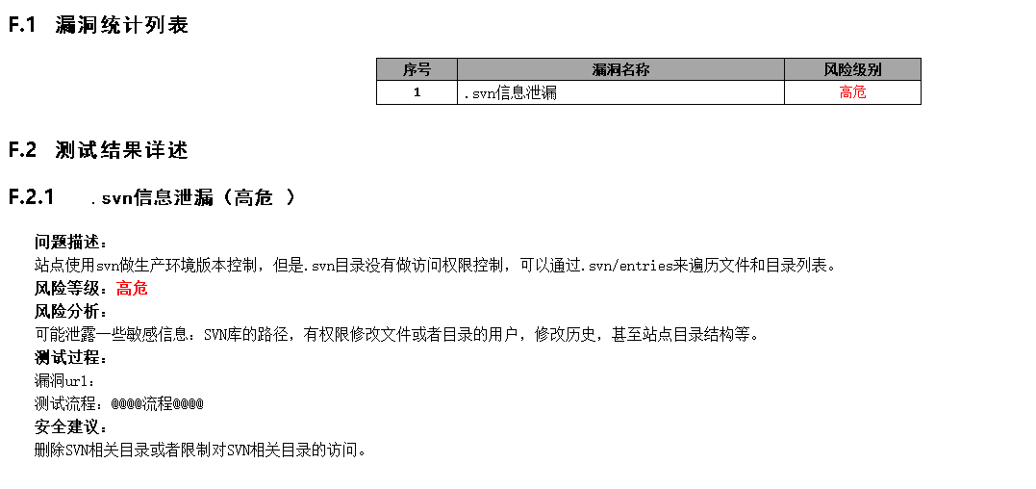

报告生成后使用ctrl+A全选复制到新建word文档中。由于生成数据为漏洞库中的默认数据，请结合实际情况再对报告进行打磨修改

注意：漏洞URL和测试流程为生成，请自行填写。